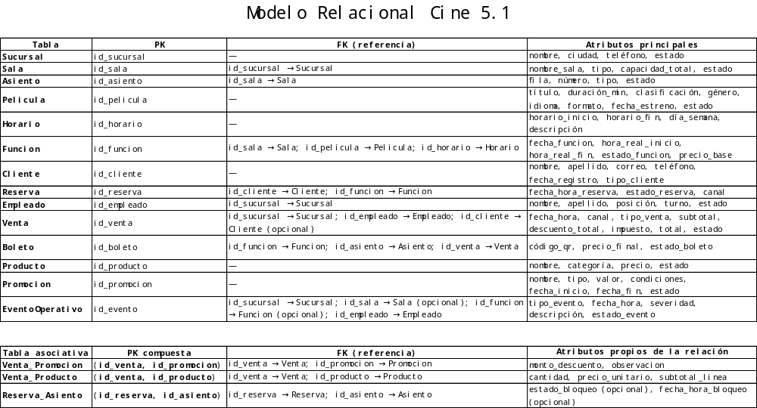

SUCURSAL
Descripción: Sede física de la cadena de cines.
PK: id_sucursal
Campo | Tipo | Nulo | Default | Restricciones / Reglas | Descripción
id_sucursal | INT | No | — | PK | Identificador de sucursal
nombre | VARCHAR(100) | No | — | — | Nombre comercial
ciudad | VARCHAR(80) | No | — | — | Ciudad
telefono | VARCHAR(20) | Sí | NULL | — | Contacto
estado | VARCHAR(15) | No | 'Activa' | CHECK in ('Activa','Inactiva') | Estado operativo

SALA
Descripción: Sala de proyección dentro de una sucursal.
PK: id_sala
FK: id_sucursal → Sucursal(id_sucursal)
Campo | Tipo | Nulo | Default | Restricciones / Reglas | Descripción
id_sala | INT | No | — | PK | Identificador de sala
id_sucursal | INT | No | — | FK | Sucursal propietaria
nombre_sala | VARCHAR(30) | No | — | — | Nombre o número de sala
tipo | VARCHAR(20) | No | '2D' | CHECK in ('2D','3D','IMAX','4DX','VIP','Otro') | Tipo de sala
capacidad_total | INT | No | — | CHECK > 0 | Capacidad teórica
estado | VARCHAR(20) | No | 'Operativa' | CHECK in ('Operativa','Mantenimiento','Inactiva') | Estado de sala

ASIENTO
Descripción: Butacas de una sala.
PK: id_asiento
FK: id_sala → Sala(id_sala)
Campo | Tipo | Nulo | Default | Restricciones / Reglas | Descripción
id_asiento | INT | No | — | PK | Identificador del asiento
id_sala | INT | No | — | FK | Sala a la que pertenece
fila | VARCHAR(5) | No | — | — | Fila (A, B, C…)
numero | INT | No | — | CHECK > 0 | Número de asiento
tipo | VARCHAR(20) | No | 'Normal' | CHECK in ('Normal','Preferencial','Discapacidad','VIP') | Tipo de asiento
estado | VARCHAR(15) | No | 'Habilitado' | CHECK in ('Habilitado','Inhabilitado') | Disponibilidad

PELICULA
Descripción: Películas disponibles para cartelera.
PK: id_pelicula
Campo | Tipo | Nulo | Default | Restricciones / Reglas | Descripción
id_pelicula | INT | No | — | PK | Identificador
titulo | VARCHAR(150) | No | — | — | Título
duracion_min | INT | No | — | CHECK > 0 | Duración en minutos
clasificacion | VARCHAR(10) | Sí | NULL | — | Clasificación (PG, R, etc.)
genero | VARCHAR(40) | Sí | NULL | — | Género
idioma | VARCHAR(30) | Sí | NULL | — | Idioma
formato | VARCHAR(10) | No | '2D' | CHECK in ('2D','3D','Otro') | Formato
fecha_estreno | DATE | Sí | NULL | — | Estreno
estado | VARCHAR(20) | No | 'En cartelera' | CHECK in ('En cartelera','Proxima','Archivada') | Disponibilidad

HORARIO
Descripción: Catálogo/plantilla de horarios.
PK: id_horario
Campo | Tipo | Nulo | Default | Restricciones / Reglas | Descripción
id_horario | INT | No | — | PK | Identificador
horario_inicio | VARCHAR(5) o TIME | No | — | — | Hora inicio (ej. 19:30)
horario_fin | VARCHAR(5) o TIME | Sí | NULL | — | Hora fin
dia_semana | VARCHAR(10) | Sí | NULL | — | Lunes…Domingo (si aplica)
descripcion | VARCHAR(120) | Sí | NULL | — | Etiqueta o nota

FUNCION
Descripción: Proyección programada (une película + sala + horario).
PK: id_funcion
FK: id_sala, id_pelicula, id_horario
Campo | Tipo | Nulo | Default | Restricciones / Reglas | Descripción
id_funcion | INT | No | — | PK | Identificador
id_sala | INT | No | — | FK | Sala donde se proyecta
id_pelicula | INT | No | — | FK | Película
id_horario | INT | No | — | FK | Horario plantilla
fecha_funcion | DATE | No | — | — | Fecha
hora_real_inicio | DATETIME o TIME | Sí | NULL | — | Inicio real (si hay retraso)
hora_real_fin | DATETIME o TIME | Sí | NULL | — | Fin real
estado_funcion | VARCHAR(20) | No | 'Programada' | CHECK in ('Programada','Retrasada','En curso','Finalizada','Cancelada') | Estado
precio_base | DECIMAL(10,2) | No | 0 | CHECK ≥ 0 | Precio base

CLIENTE
Descripción: Clientes del sistema (pueden reservar o comprar).
PK: id_cliente
Campo | Tipo | Nulo | Default | Restricciones / Reglas | Descripción
id_cliente | INT | No | — | PK | Identificador
nombre | VARCHAR(80) | No | — | — | Nombres
apellido | VARCHAR(80) | No | — | — | Apellidos
correo | VARCHAR(120) | Sí | NULL | UNIQUE (si aplica) | Email
telefono | VARCHAR(20) | Sí | NULL | — | Teléfono
fecha_registro | DATE | No | CURRENT_DATE | — | Registro
tipo_cliente | VARCHAR(15) | No | 'Regular' | CHECK in ('Regular','Miembro') | Segmento

RESERVA
Descripción: Reserva de una función por un cliente.
PK: id_reserva
FK: id_cliente, id_funcion
Campo | Tipo | Nulo | Default | Restricciones / Reglas | Descripción
id_reserva | INT | No | — | PK | Identificador
id_cliente | INT | No | — | FK | Cliente
id_funcion | INT | No | — | FK | Función reservada
fecha_hora_reserva | DATETIME | No | CURRENT_TIMESTAMP | — | Momento reserva
estado_reserva | VARCHAR(15) | No | 'Activa' | CHECK in ('Activa','Vencida','Cancelada','Convertida') | Estado
canal | VARCHAR(15) | No | 'Web' | CHECK in ('Web','App','Taquilla') | Origen

EMPLEADO
Descripción: Personal de sucursal (taquilla, concesiones, técnico, etc.).
PK: id_empleado
FK: id_sucursal
Campo | Tipo | Nulo | Default | Restricciones / Reglas | Descripción
id_empleado | INT | No | — | PK | Identificador
id_sucursal | INT | No | — | FK | Sucursal asignada
nombre | VARCHAR(80) | No | — | — | Nombres
apellido | VARCHAR(80) | No | — | — | Apellidos
posicion | VARCHAR(30) | No | — | — | Rol/puesto
turno | VARCHAR(20) | Sí | NULL | — | Turno
estado | VARCHAR(15) | No | 'Activo' | CHECK in ('Activo','Inactivo') | Estado laboral

VENTA
Descripción: Transacción de compra (taquilla/concesiones/mixta).
PK: id_venta
FK: id_sucursal, id_empleado, id_cliente (opcional)
Campo | Tipo | Nulo | Default | Restricciones / Reglas | Descripción
id_venta | INT | No | — | PK | Identificador
id_sucursal | INT | No | — | FK | Dónde se registró
id_empleado | INT | No | — | FK | Quién procesó
id_cliente | INT | Sí | NULL | FK | Cliente (si aplica)
fecha_hora | DATETIME | No | CURRENT_TIMESTAMP | — | Momento
canal | VARCHAR(15) | No | 'Taquilla' | CHECK in ('Taquilla','Web','App','AutoServicio') | Canal
tipo_venta | VARCHAR(15) | No | 'Boletos' | CHECK in ('Boletos','Concesiones','Mixta') | Tipo
subtotal | DECIMAL(10,2) | No | 0 | CHECK ≥ 0 | Subtotal
descuento_total | DECIMAL(10,2) | No | 0 | CHECK ≥ 0 | Descuento
impuesto | DECIMAL(10,2) | No | 0 | CHECK ≥ 0 | Impuesto
total | DECIMAL(10,2) | No | 0 | CHECK ≥ 0 | Total
estado | VARCHAR(15) | No | 'Pagada' | CHECK in ('Pagada','Anulada','Reembolsada') | Estado

BOLETO
Descripción: Entrada vendida (asiento asignado) para una función.
PK: id_boleto
FK: id_funcion, id_asiento, id_venta
Campo | Tipo | Nulo | Default | Restricciones / Reglas | Descripción
id_boleto | INT | No | — | PK | Identificador
id_funcion | INT | No | — | FK | Función
id_asiento | INT | No | — | FK | Asiento
id_venta | INT | No | — | FK | Venta asociada
codigo_qr | VARCHAR(60) | No | — | UNIQUE | Código de validación
precio_final | DECIMAL(10,2) | No | 0 | CHECK ≥ 0 | Precio cobrado
estado_boleto | VARCHAR(15) | No | 'Valido' | CHECK in ('Valido','Usado','Anulado','Reembolsado') | Estado

PRODUCTO
Descripción: Productos de concesiones (snacks, combos, bebidas).
PK: id_producto
Campo | Tipo | Nulo | Default | Restricciones / Reglas | Descripción
id_producto | INT | No | — | PK | Identificador
nombre | VARCHAR(80) | No | — | — | Nombre
categoria | VARCHAR(30) | No | — | — | Categoría
precio | DECIMAL(10,2) | No | 0 | CHECK ≥ 0 | Precio
estado | VARCHAR(15) | No | 'Activo' | CHECK in ('Activo','Inactivo') | Estado

PROMOCION
Descripción: Promociones disponibles (descuento, 2x1, combos, etc.).
PK: id_promocion
Campo | Tipo | Nulo | Default | Restricciones / Reglas | Descripción
id_promocion | INT | No | — | PK | Identificador
nombre | VARCHAR(80) | No | — | — | Nombre
tipo | VARCHAR(20) | No | — | CHECK in ('Porcentaje','MontoFijo','2x1','Combo','Otro') | Tipo
valor | DECIMAL(10,2) | Sí | NULL | CHECK ≥ 0 | Valor según tipo
condiciones | VARCHAR(200) | Sí | NULL | — | Condiciones
fecha_inicio | DATE | No | — | — | Inicio
fecha_fin | DATE | No | — | — | Fin
estado | VARCHAR(15) | No | 'Activa' | CHECK in ('Activa','Inactiva') | Estado

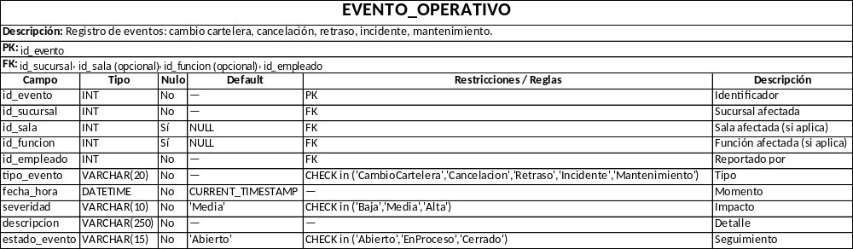

VENTA_PROMOCION
Descripción: Promociones aplicadas a una venta (resuelve M:N).
PK compuesta: (id_venta, id_promocion)
FK: id_venta → Venta, id_promocion → Promocion
Campo | Tipo | Nulo | Default | Restricciones / Reglas | Descripción
id_venta | INT | No | — | PK/FK | Venta
id_promocion | INT | No | — | PK/FK | Promoción
monto_descuento | DECIMAL(10,2) | No | 0 | CHECK ≥ 0 | Descuento aplicado
observacion | VARCHAR(150) | Sí | NULL | — | Nota

VENTA_PRODUCTO
Descripción: Detalle de productos de concesiones por venta (resuelve M:N).
PK compuesta: (id_venta, id_producto)
FK: id_venta → Venta, id_producto → Producto
Campo | Tipo | Nulo | Default | Restricciones / Reglas | Descripción
id_venta | INT | No | — | PK/FK | Venta
id_producto | INT | No | — | PK/FK | Producto
cantidad | INT | No | 1 | CHECK > 0 | Cantidad
precio_unitario | DECIMAL(10,2) | No | 0 | CHECK ≥ 0 | Precio al vender
subtotal_linea | DECIMAL(10,2) | No | 0 | CHECK ≥ 0 | cantidad * precio_unitario

RESERVA_ASIENTO (si el DER reserva asientos)
Descripción: Asientos bloqueados por reserva (resuelve M:N Reserva–Asiento).
PK compuesta: (id_reserva, id_asiento)
FK: id_reserva → Reserva, id_asiento → Asiento
Campo | Tipo | Nulo | Default | Restricciones / Reglas | Descripción
id_reserva | INT | No | — | PK/FK | Reserva
id_asiento | INT | No | — | PK/FK | Asiento
estado_bloqueo | VARCHAR(15) | Sí | 'Bloqueado' | CHECK in ('Bloqueado','Liberado') | Estado
fecha_hora_bloqueo | DATETIME | Sí | CURRENT_TIMESTAMP | — | Momento bloqueo

